Biologija 8.a – navodila za šolsko uro v sredo 22.4.

Najprej sporočilo za vse – ne pozabiti oddati včerajšnje naloge! Kdaj in kakšne naloge oddate je zelo pomembno saj bo tudi to ocenjeno.
NIKO, TIMOTEJ in ANEJ – preverite svoje zadolžitve! Rok ste tako ali tako zamudili. Kdor je dobil pošto, da mora kaj dopolniti pa to stori – ne da se pozabi! Zato opozarjam še: Tine, Matija, Rok, Pia, Andreja, Jakob in Klemen.
Vsem pa v opomin: To niso počitnice ampak šola! Skrbite, da do časa oddajate stvari in potrudite se za prav vsako. To so vaše ocene.

V zvezek zapišite naslov: Čutila
- OKO
ZAPIŠITE: Naloga obrvi in trepalnic: ščitijo pred tujki iz zraka in preprečujejo pot kapljicam potu in drugim tekočinam.
Veke med mežikanjem premažejo površino zrkla s čistimi solzami.
Solze nastajajo ves čas v solznih mešičkih in s površine izpirajo drobne delce, vlažijo, varujejo pred okužbami.
Ko jokaš, si tudi smrkav saj solze odtekajo v drobni luknjici na notranji strani spodnje veke v nos.

Oglej si video v i rokus plus – čutila, poglavje 2 – vidim, spodnja povezava.
https://www.irokusplus.si/vsebine/irp-bio8/#

Če še nisi reši stran 6 in 7 v delovnem zvezku.

Nato reši nalogo 3 v delovnem zvezku na strani 8. NE POZABI TO JE DRUGI DEL delovnega zvezka.

Pri nalogi 3 si pomagajte z učbenikom na strani 79. Ne zapiši samo pojma, kaj je kaj ampak poleg zapiši, kaj posamezni del počne! Zelo pomembno, da lahko razumeš kako deluje oko. To vam bo vzelo precej časa.
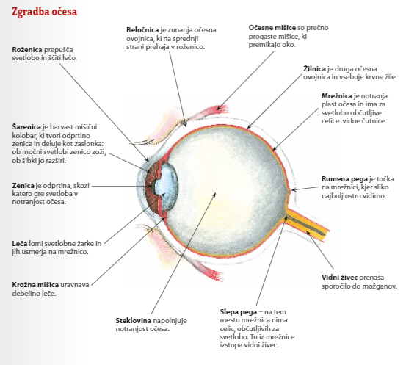

- Poišči slepo pego: naloga po učbeniku str:79

Zapiši v zvezek: Zakaj vidimo barve: poznamo dvoje vrst čutnic – paličice in čepke.
Paličice so občutljive na jakost svetlobe.
Čepki pa se vzburijo ob različnih barvah, saj so različni različno občutljivi na različne valovne dolžine, ker potrebujejo več svetlobe, da se vzburijo v poltemi ne vidimo barv. Reši nalogo 4 v DZ.

